华家池校区检查情况
一、烘箱等加热设备使用不当
1、烘箱上面放置塑料盒等易燃物品
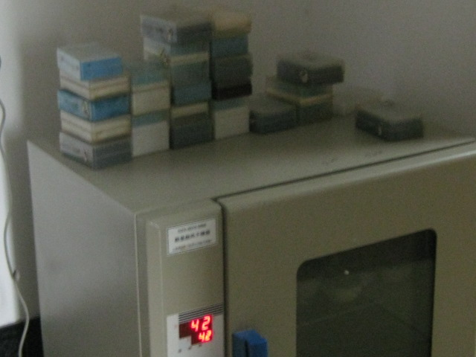
核农所214室边上间

二、其他
1、实验室房顶漏水，水从日光灯管边上漏下，地面积水
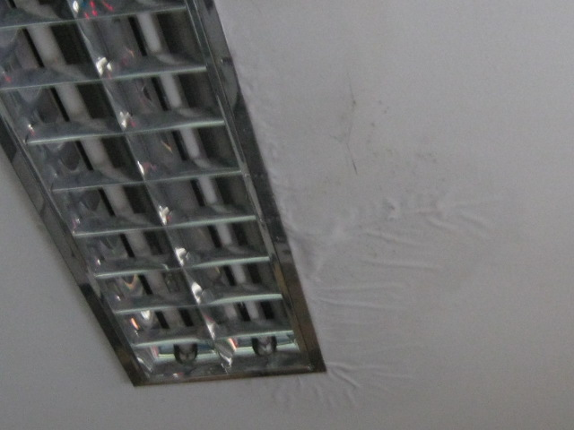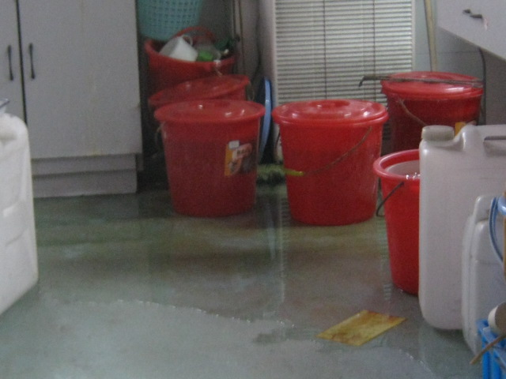
种子楼303室

